**2022-2023 EĞİTİM ÖĞRETİM YILI BİLİM UYGULAMALARI DERSİ……………… ORTAOKULU**

**5. SINIF 1. DÖNEM 1. YAZILISI**

**ADI-SOYADI NOT:**

**SINIF-NO:**

1) Ay’ın ilk haritasını çıkartan bilim insanı kimdir?

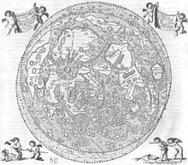A) Ali Kuşçu

B) Galileo Galilei

C) Neil Armstrong

D) Yuri Gagarin

2) Ay’a ilk ayak basan astronot kimdir?

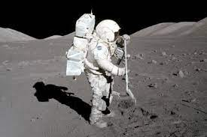A) Neil Arstrong

B) Buzz Aldrin

C) Michael Collins

D) Yuri Gagarin

3) Uzaya çıkan ilk astronot kimdir?

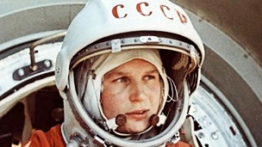A) Buzz Aldrin

B) Michael Collins

C) Yuri Gagarin

D) Neil Armstrong

4) Güneş lekelerini gözlemleyerek Güneş’in kendi etrafında döndüğünü belirten bilim insanı kimdir?

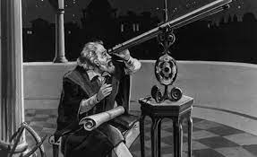A) Ali Kuşçu

B) Galileo Galilei

C) Neil Armstrong

D) Yuri Gagarin

5) Uzay araştırmaları için kullanılan ve mercek içeren aracın adı nedir?

A) Uzay roketi B) Teleskop

C) Dürbün D) Güneş gözlüğü

6) Evrenin tek bir noktadan oluştuğunu ve genişlediğini savunan görüş hangisidir?

A) Büyük Patlama

B) Büyük Sıçrama

C) Büyük Çıtlama

D) Büyük Çatlama

7) Gelecekte insanların yerleşmeyi düşündüğü gezegen hangisidir?

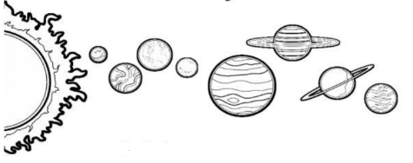A) Jüpiter

B) Satürn

C) Merkür

D) Mars

8)Uzaya çıkmak için kullanılan araç hangisidir?

A) Uzay Uçağı B) Uzay Arabası

C) Uzay Roketi D) Uzay Helikopteri

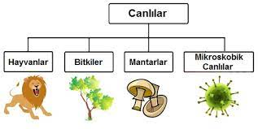9) Aşağıdakilerden hangisi canlılık özelliği değildir?

A) Solunum B) Üreme

C) Beslenme D) Hareket etme

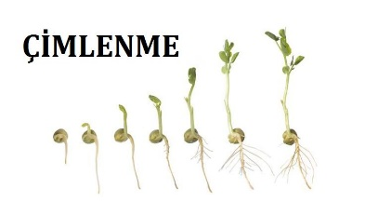10) Tohumun çimlenmesi için aşağıdakilerden hangisi gerekli değildir?

A) Toprak

B) Su

C) Hava

D) Sıcaklık

**11. Aşağıdaki boşluklara verilen kelimelerden uygun olanları ekleyiniz.( 30 puan )**

**İcatlar-Yıldızlara- Güneş- Astronomi- Gök- Galaksiler**

…………………… , insanlık tarihinin en eski bilimlerinden bir tanesidir. İnsanlar gökyüzündeki ……………………Bakarak yollarını, yönlerini, göç edecekleri, tarım, ekim ve biçim yapacakları zamanları, avlanacakları dönemleri belirlemişlerdir. Geçmişten günümüze büyük gelişmeler gösterilmiş yapılan ……………….ile daha büyük keşifler yapılmasını sağlamıştır. Son yıllarda insanların en çok çalışmalar yaptıkları bilimin konuları arasında uzay ve ……………. cisimlerinin yer aldığı bilinmektedir. Bilimdeki bu gelişmeler ile Dünya’mız, ……………… sistemi, Güneş Sisteminin içinde bulunduğu Samanyolu Galaksisi araştırılırken, son zamanlarda başka ………………,uzayın derinlikleri, evrenin yapısı sorularına cevap aranmaktadır.

**2022-2023 EĞİTİM ÖĞRETİM YILI BİLİM UYGULAMALARI DERSİ……………… ORTAOKULU**

**5. SINIF 1. DÖNEM 1. YAZILISI**

**ADI-SOYADI NOT:**

**SINIF-NO:**

1) Ay’ın ilk haritasını çıkartan bilim insanı kimdir?

**A) Ali Kuşçu**

B) Galileo Galilei

C) Neil Armstrong

D) Yuri Gagarin

2) Ay’a ilk ayak basan astronot kimdir?

**A) Neil Arstrong**

B) Buzz Aldrin

C) Michael Collins

D) Yuri Gagarin

3) Uzaya çıkan ilk astronot kimdir?

A) Buzz Aldrin

B) Michael Collins

**C) Yuri Gagarin**

D) Neil Armstrong

4) Güneş lekelerini gözlemleyerek Güneş’in kendi etrafında döndüğünü belirten bilim insanı kimdir?

A) Ali Kuşçu

**B) Galileo Galilei**

C) Neil Armstrong

D) Yuri Gagarin

5) Uzay araştırmaları için kullanılan ve mercek içeren aracın adı nedir?

A) Uzay roketi **B) Teleskop**

C) Dürbün D) Güneş gözlüğü

6) Evrenin tek bir noktadan oluştuğunu ve genişlediğini savunan görüş hangisidir?

**A) Büyük Patlama**

B) Büyük Sıçrama

C) Büyük Çıtlama

D) Büyük Çatlama

7) Gelecekte insanların yerleşmeyi düşündüğü gezegen hangisidir?

A) Jüpiter

B) Satürn

C) Merkür

**D) Mars**

8)Uzaya çıkmak için kullanılan araç hangisidir?

A) Uzay Uçağı B) Uzay Arabası

**C) Uzay Roketi** D) Uzay Helikopteri

9) Aşağıdakilerden hangisi canlılık özelliği değildir?

A) Solunum **B) Üreme**

C) Beslenme D) Hareket etme

10) Tohumun çimlenmesi için aşağıdakilerden hangisi gerekli değildir?

**A) Toprak**

B) Su

C) Hava

D) Sıcaklık

11. Aşağıdaki boşluklara verilen kelimelerden uygun olanları ekleyiniz.( 30 puan )

**İcatlar-Yıldızlara- Güneş- Astronomi- Gök- Galaksiler**

**Astronomi** , insanlık tarihinin en eski bilimlerinden bir tanesidir. İnsanlar gökyüzündeki **yıldızlara** Bakarak yollarını, yönlerini, göç edecekleri, tarım, ekim ve biçim yapacakları zamanları, avlanacakları dönemleri belirlemişlerdir. Geçmişten günümüze büyük gelişmeler gösterilmiş yapılan **icatlar** ile daha büyük keşifler yapılmasını sağlamıştır. Son yıllarda insanların en çok çalışmalar yaptıkları bilimin konuları arasında uzay ve **gök**  cisimlerinin yer aldığı bilinmektedir. Bilimdeki bu gelişmeler ile Dünya’mız, **Güneş**  sistemi, Güneş Sisteminin içinde bulunduğu Samanyolu Galaksisi araştırılırken, son zamanlarda başka **galaksiler ,**uzayın derinlikleri, evrenin yapısı sorularına cevap aranmaktadır.